ÔN TẬP VỀ HÌNH HỌC VÀ ĐO LƯỜNG
Bài 1: Đúng ghi Đ, sai ghi S
a) Chu vi hình vuông bằng 2 lần độ dài cạnh hình vuông
b) Chu vi hình vuông bằng độ dài một cạnh nhân với 4.
c) Chu vi hình tam giác bằng tổng độ dài ba cạnh của hình tam giác đó.
d) Chu vi hình chữ nhật bằng chiều dài cộng với hai lần chiều rộng
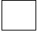
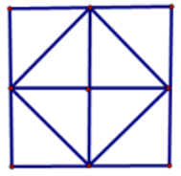
Bài 1: Điền số còn thích hợp vào ô trống:
Hình bên có hình vuông
Hình bên có hình chữ nhật

Bài 2: Khoanh vào chữ cái đặt trước câu trả lời đúng:
Câu 1: Hình chữ nhật có … góc vuông. Điền số thích hợp vào chỗ chấm:
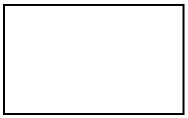
A. 1
B. 2
C. 3
D. 4
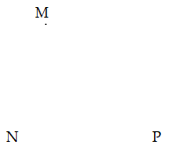
Câu 2: Trong tam giác MNP, góc đỉnh N có các cạnh là:
A. MP và PM
B. MN và MP
C. NM và NP
D. PM và PN

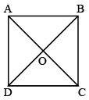
Câu 3: Hình bên có …. góc vuông. Điền số thích hợp vào chỗ chấm.
A. 4
B. 5
C. 8
D. 6

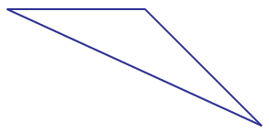
Câu 4: Trong hình tam giác bên có … góc không vuông:
A. 1
B. 2
C. 3
D. 4

Phần II: Tự luận
Bài 1: Dùng ê-ke để kiểm tra rồi nêu tên góc vuông, góc không vuông trong mỗi hình sau đây.
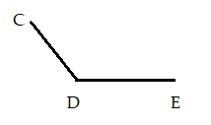
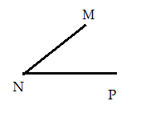
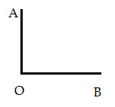
Bài 2: Kẻ thêm một đoạn thẳng trong mỗi hình để được:
a, Một hình chữ nhật và một hình tam giác
b) Ba hình tam giác
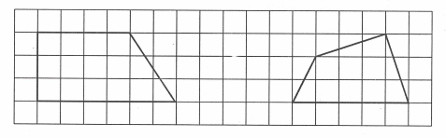
Bài 3 : Mỗi vật sau có dạng khối gì? Nêu số đỉnh, cạnh, mặt của mỗi đồ vật.
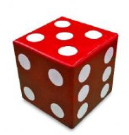 |  | 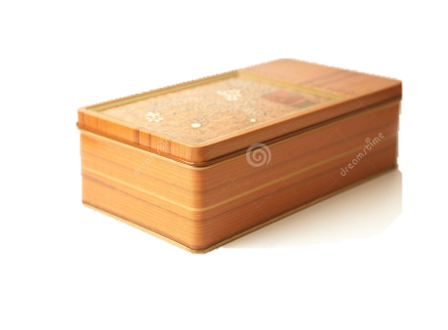
Bài 4: Bạn Hoa rót nước để pha sữa cho bà. Lần đầu bạn rót 120ml nước nguội. Sau đó bạn rót thêm số mi-li-lít nước nóng gấp 2 lần số mi-li-lít nước nguội. Hỏi bạn Hoa đã dùng bao nhiêu mi-li-lít nước để pha sữa cho bà?
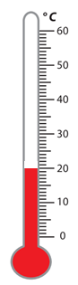
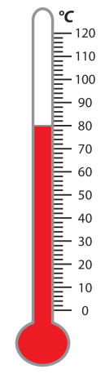
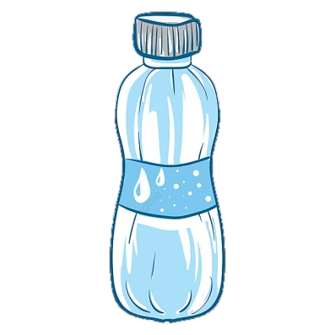
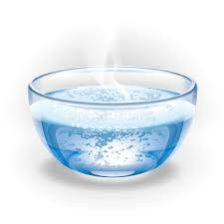
Bài 5: Quan sát 3 cốc nước và đọc nhiệt độ ghi trên mỗi nhiệt kế. Cho biết nước ở đâu có nhiệt độ cao nhất? Nước ở đâu có nhiệt độ thấp nhất? Em nên uống nước ở vật nào?
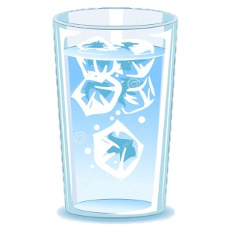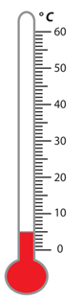
Bài 6: Quan sát tranh và cho biết mỗi chiếc cân chỉ bao nhiêu gam?
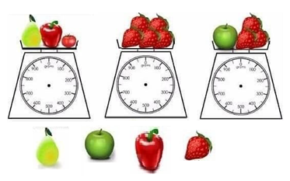
10g
135g
125g
75g
Bài 7 : Có một gói bánh nặng 200g và hai gói kẹo, mỗi gói nặng 400g. Hỏi số bánh và số kẹo trên nặng bao nhiêu ki-lô-gam?
Bài 8* : Hãy tìm cân nặng của cả ba con vật
